Wykonane zadania przyślij na stronę sosw1234@wp.pl lub na Messengera do 16.05.2020 do 19.00
MATEMATYKA 1BP
Lekcja 14 14.05.2020r.
Temat: Współczynnik kierunkowy prostej
Polecenie 1
Przepisz i zapamiętaj informację podaną poniżej
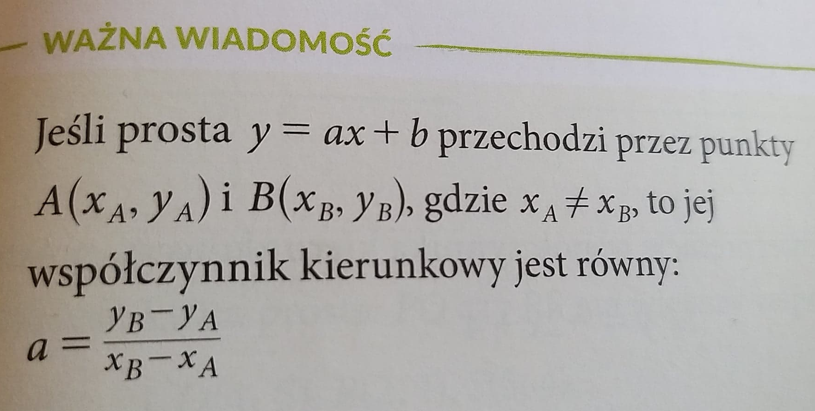
Polecenie 2
LINK 1 – Obejrzyj filmik – jak obliczyć współczynnik kierunkowy prostej
https://www.youtube.com/watch?v=e07MMzYUQ6I
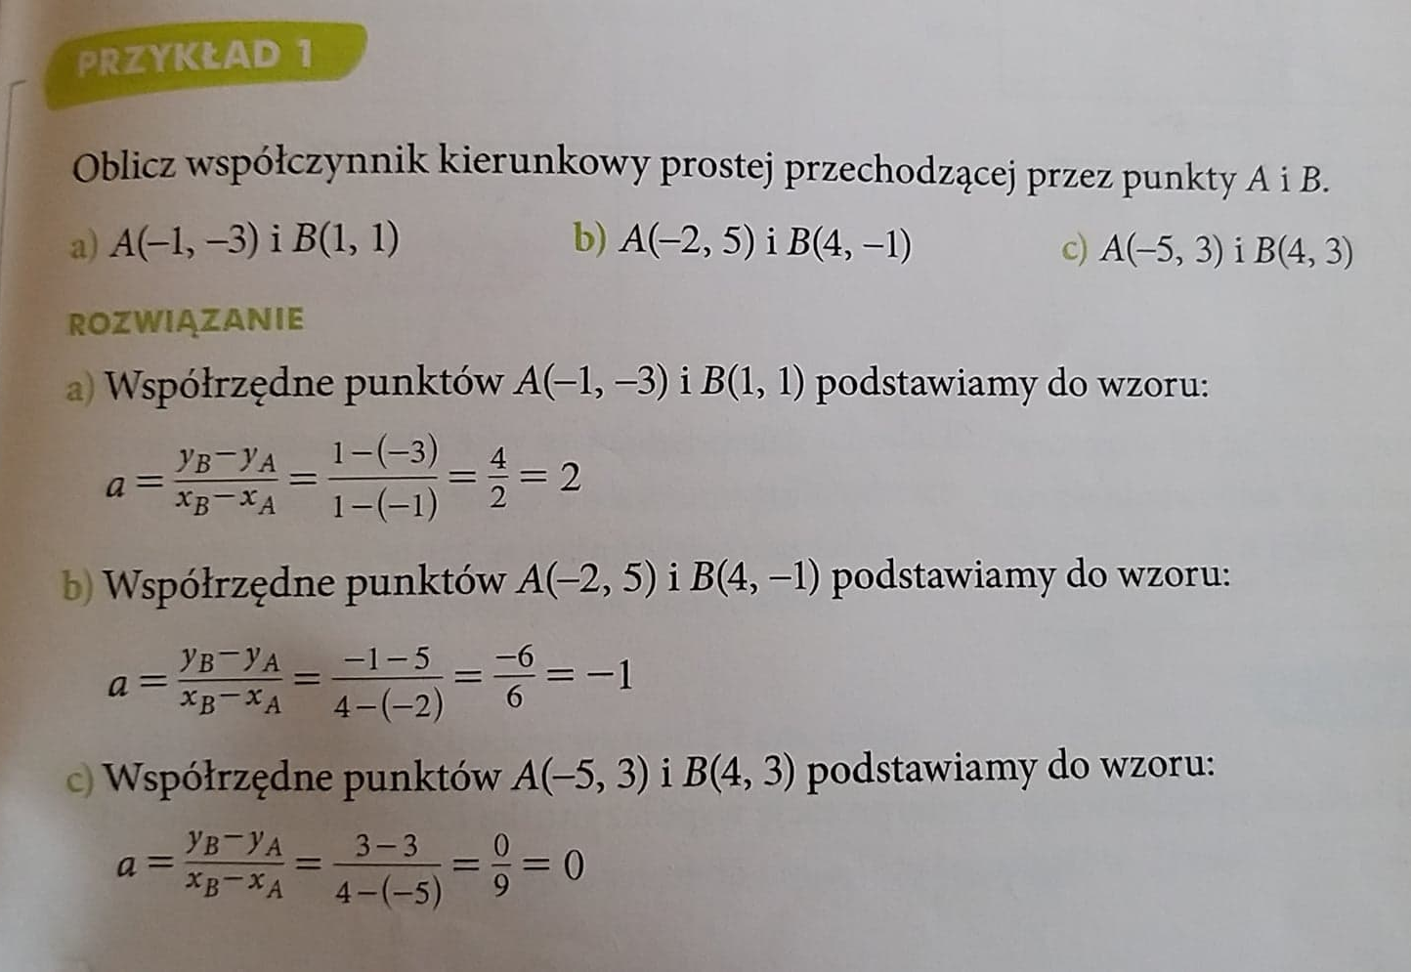
Zad.1
Oblicz współczynnik kierunkowy prostej przechodzącej przez punkty
a) A (-2, -4) i B (3, -1) b) C (-4, 3) i D (1, 3) c) E (1 , 6) i F (5 , 2)

Lekcja 15 15.05.2020r.
Temat: Wyznaczanie wzoru funkcji liniowej
Polecenie 1
Na podstawie poniższego przykładu 1 wykonaj poniższe ćwiczenie
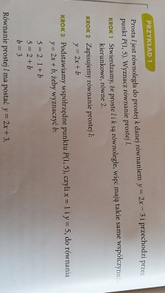
Ćwiczenie 1 / 164
Zapisz równanie prostej równoległej do prostej k i przechodzącej przez punkt P
a) k: y = 3x – 2, P(2,2) b) k: y = -2x + 7 P(-2,1)

Polecenie 2
LINK 1 – Obejrzyj filmik i przepisz poniższy przykład oraz wykonaj ćwiczenie 2
https://www.youtube.com/watch?v=WbgeX6tXdsM
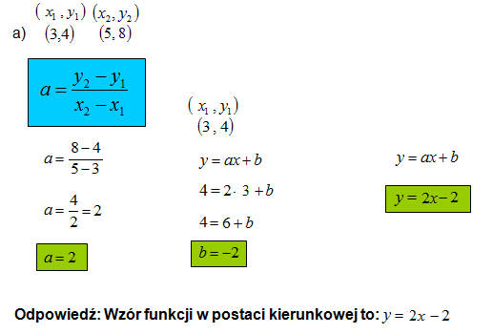
Ćwiczenie 2/ 165
Wyznacz równanie prostej przechodzącej przez punkty A i B
a) A(2,1) i B(4,3) b) A(-2,1) i B(3,3)

Polecenie 3
Na podstawie poniższego przykładu 3 wykonaj poniższe ćwiczenie 3a ze zdjęcia
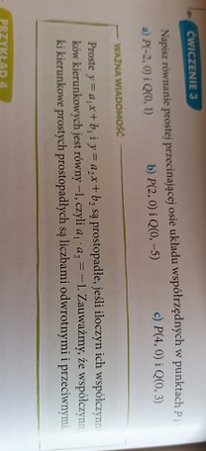
Polecenie 4
Przepisz definicję z ramki z powyższego zdjęcia o prostopadłości dwóch prostych
Polecenie 5
Poniżej przedstawiłam przykłady liczb i do nich liczby przeciwne i zarazem odwrócone, a po prawej stronie przykłady takich prostych prostopadłych. (NIE PRZEPISUJ)
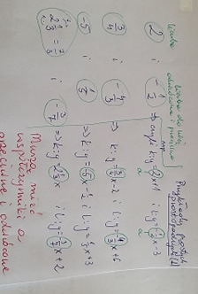
Wykonaj poniższe ćw. 4/167 (jak trzeba zamień współczynniki stojące przy x na ułamek niewłaściwy , porównaj je i zapisz tylko czy w proste k i l są prostopadłe czy nie. I tak w podpunkcie a) i c) tylko
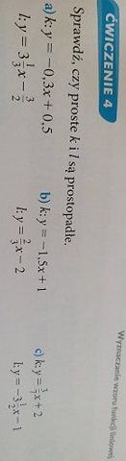
To przykład b) z tego ćw. 4 (oba współczynniki muszą mieć w tych przypadkach ułamki, aby je porównać)

